РЕСПУБЛИКА ТАТАРСТАН  СОВЕТ  БУИНСКОГО  МУНИЦИПАЛЬНОГО РАЙОНА | 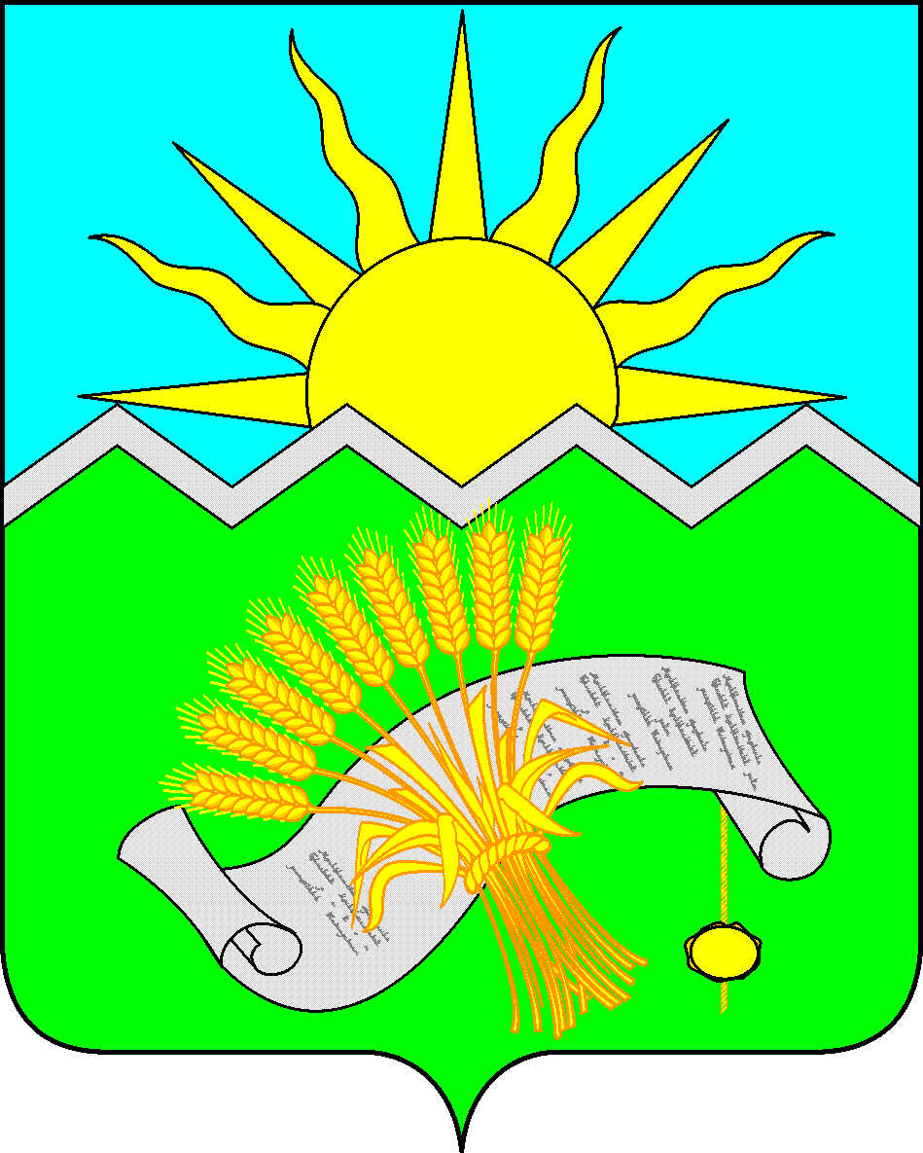 |  | ТАТАРСТАН РЕСПУБЛИКАСЫ  БУА  МУНИЦИПАЛЬ РАЙОНЫ  СОВЕТЫ
РЕШЕНИЕ  г. Буинск  ______________ |  | КАРАР  № ________

О внесении изменений в Положение о муниципальном контроле в сфере благоустройства в муниципальных образованиях Буинского муниципального района Республики Татарстан

В соответствии с Федеральным законом от 06 октября 2003 года № 131-ФЗ «Об общих принципах организации местного самоуправления в Российской Федерации», в целях реализации Федерального закона от 31 июля 2020 года № 248-ФЗ «О государственном контроле (надзоре) и муниципальном контроле в Российской Федерации» Уставом муниципального образования Буинский муниципальный район Республики Татарстан, Совет Буинского муниципального района Республики Татарстан

РЕШИЛ:

1. В Положение о муниципальном контроле в сфере благоустройства в муниципальных образованиях Буинского муниципального района, утвержденное решением Совета Буинского муниципального района Республики Татарстан от 22.11.2021 № 2-21 «Об утверждении Положения о муниципальном контроле в сфере благоустройства в муниципальных образованиях Буинского муниципального района Республики Татарстан» (в редакции решения от 28.02.2022 № 1-25), (далее – Положение) внести следующие изменения:
1.1. Раздел 5 Положения изменить и изложить в следующей редакции:

«5. Досудебное обжалование

5.1. Контролируемые лица, права и законные интересы которых, по их мнению, были непосредственно нарушены в рамках осуществления муниципального контроля. имеют право на досудебное обжалование следующих решений заместителя руководителя Контрольного органа и инспекторов (далее также - должностные лица):
1) решений о проведении контрольных мероприятий;
2) актов контрольных мероприятий, предписаний об устранении выявленных нарушений;
3) действий (бездействия) должностных лиц в рамках контрольных мероприятий.
5.2. Жалоба подается контролируемым лицом в Исполком в электронном виде с использованием единого портала государственных и муниципальных услуг и (или) региональных порталов государственных и муниципальных услуг, за исключением случая, предусмотренного частью 1.1 статьи 40 Федерального закона от 31 июля 2020 № 248-ФЗ «О государственном контроле (надзоре) и муниципальном контроле в Российской Федерации».
При подаче жалобы гражданином она должна быть подписана простой электронной подписью либо усиленной квалифицированной электронной подписью. При подаче жалобы организацией она должна быть подписана усиленной квалифицированной электронной подписью.
Материалы, прикладываемые к жалобе, в том числе фото- и видеоматериалы, представляются контролируемым лицом в электронном виде.
5.3. Жалоба на решение Исполкома, действия (бездействие) его должностных лиц рассматривается руководителем (заместителем руководителя) Исполкома.
5.4. Жалоба может быть подана в течение тридцати календарных дней со дня, когда контролируемое лицо узнало или должно было узнать о нарушении своих прав.
Жалоба на предписание Исполкома может быть подана в течение десяти рабочих пней с момента получения контролируемым лицом предписания.
5.5. В случае пропуска по уважительной причине срока подачи жалобы этот срок по ходатайству контролируемого лица, подающего жалобу, может быть восстановлен Исполкомом.
5.6. Контролируемое лицо, подавшее жалобу, до принятия решения по жалобе может отозвать ее. При этом повторное направление жалобы по тем же основаниям не допускается.
5.7. Жалоба может содержать ходатайство о приостановлении исполнения обжалуемого решения Исполкома.
5.8. Руководителем (заместителем руководителя) Исполкома в срок не позднее двух рабочих дней со дня регистрации жалобы принимается решение:
1) о приостановлении исполнения обжалуемого решения Исполкома:
2) об отказе в приостановлении исполнения обжалуемого решения Исполкома.
Информация о принятом решении направляется контролируемому лицу, подавшему жалобу, в течение одного рабочего дня с момента принятия решения.
5.9. Жалоба должна содержать:
1) наименование Исполкома, фамилию, имя, отчество (при наличии) должностного лица, решение и (или) действие (бездействие) которых обжалуются;
2) фамилию, имя, отчество (при наличии), сведения о месте жительства (месте осуществления деятельности) гражданина. либо наименование организации - контролируемого лица, сведения о месте нахождения этой организации, либо реквизиты доверенности и фамилию, имя, отчество (при наличии) лица, подающего жалобу по доверенности. желаемый способ осуществления взаимодействия на время рассмотрения жалобы и желаемый способ получения решения по ней:
3) сведения об обжалуемых решении Исполкома и (или) действии (бездействии) его должностного лица, которые привели или могут привести к нарушению прав контролируемого лица, подавшего жалобу;
4) основания и доводы, на основании которых контролируемое лицо не согласно с решением Исполкома и (или) действием (бездействием) должностного лица. Контролируемым лицом могут быть представлены документы (при наличии), подтверждающие его доводы, либо их копии:
5) требования контролируемого лица, подавшего жалобу;
6) учетный номер контрольного мероприятия в едином реестре контрольных (надзорных) мероприятий. в отношении которого подается жалоба, если Правительством Российской Федерации не установлено иное.
5.10. Жалоба не должна содержать нецензурные либо оскорбительные выражения, угрозы жизни. здоровью и имуществу должностных лиц Контрольного органа либо членов их семей,
5.11. Подача жалобы может быть осуществлена полномочным представителем контролируемого лица в случае делегирования ему соответствующего права с помощью Федеральной государственной информационной системы «Единая система идентификации и аутентификации».
5.12. Исполком принимает решение об отказе в рассмотрении жалобы в течение пяти рабочих дней со дня получения жалобы, если:
1) жалоба подана после истечения сроков подачи жалобы, установленных пунктом 5.4. настоящего Положения, и не содержит ходатайства о восстановлении пропущенного срока на подачу жалобы;
2) в удовлетворении ходатайства о восстановлении пропущенного срока на подачу жалобы отказано:
3) до принятия решения по жалобе от контролируемого лица, ее подавшего, поступило заявление об отзыве жалобы:
4) имеется решение суда по вопросам, поставленным в жалобе;
5) ранее в Исполком была подана другая жалоба от того же контролируемого лица по тем же основаниям;
6) жалоба содержит нецензурные либо оскорбительные выражения, угрозы жизни, здоровью и имуществу должностных лиц Исполкома, а также членов их семей;
7) ранее получен отказ в рассмотрении жалобы по тому же предмету, исключающий возможное повторного обращения данного контролируемого лица с жалобой, и не приводятся новые доводы или обстоятельства;
8) жалоба подана в надлежащий орган:
9) законодательством Российской Федерации предусмотрен только судебный порядок обжалования решений Исполкома.
5.13. Отказ в рассмотрении жалобы по основаниям, указанным в подпунктах 3-8 пункта 5.12 настоящего Положения.: является результатом досудебного обжалования, и не может служить основанием для судебного обжалования решений Контрольного органа, действий (бездействия) должностных лиц.
5.14. При рассмотрении жалобы Исполком использует информационную систему досудебного обжалования контрольной (надзорной) деятельности в соответствии с Правилами ведения информационной системы досудебного обжалования контрольной (надзорной) деятельности, утвержденными Правительством Российской Федерации.
5.15. Жалоба подлежит рассмотрению руководителем (заместителем руководителя) Исполкома в течение двадцати рабочих дней со дня ее регистрации.
5.16. Указанный срок может быть продлен на двадцать рабочих дней, в следующих исключительных случаях:
1) проведение в отношении должностного лица действия (бездействия) которого обжалуются служебной проверки по фактам, указанным в жалобе;
2) отсутствие должностного лица действия (бездействия) которого обжалуются, по уважительной причине (болезнь, отпуск, командировка).
5.17. Исполком вправе запросить у контролируемого лица, подавшего жалобу, дополнительную информацию и документы, относящиеся к предмету жалобы. Контролируемое лицо вправе представить указанную информацию и документы в течение пяти рабочих дней с момента направления запроса.
Течение срока рассмотрения жалобы направления запроса о предоставлении документов, относящихся к предмету жалобы приостанавливается с момента дополнительной информации и момента получения их уполномоченным органом. но не более чем на пять рабочих дней с момента направления запроса.
Неполучение от контролируемого лица дополнительной информации и документов, относящихся к предмету жалобы, не является основанием для отказа в рассмотрении жалобы,
5.18. Не допускается запрашивать у контролируемого лица, подавшего жалобу, информацию и документы. которые находятся в распоряжении государственных органов, органов местного самоуправления либо подведомственным им организаций.
Лицо, подавшее жалобу, до принятия итогового решения по жалобе вправе по своему усмотрению представить дополнительные материалы, относящиеся к предмету жалобы.
5.19. Обязанность доказывания законности и обоснованности принятого решения и (или) совершенного действия (бездействия) возлагается на Исполком.
5.20. По итогам рассмотрения жалобы руководитель (заместитель руководителя) Исполкома принимает одно из следующих решений:
1) оставляет жалобу без удовлетворения:
2) отменяет решение Исполкома полностью или частично;
3) отменяет решение Исполкома полностью и принимает новое решение;
4) признает действия (бездействие) должностных лиц Контрольного органа незаконными и выносит решение по существу, в том числе об осуществлении при необходимости определенных действий.
5.21. Решение Исполкома, содержащее обоснование принятого решения, срок и порядок его исполнения, размещается в личном кабинете контролируемого лица на едином портале государственных и муниципальных услуг и (или) региональном портале государственных и муниципальных услуг в срок не позднее одного рабочего дня со дня его принятия.».
2. Настоящее Решение вступает в законную силу с момента официального опубликования и подлежит размещению на Официальном портале правовой информации Республики Татарстан (http://pravo.tatarstan.ru), а также на Портале муниципальных образований Республики Татарстан в информационно-телекоммуникационной сети Интернет (http://buinsk.tatarstan.ru).
3. Контроль за исполнением настоящего решения оставляю за собой.

Глава Буинского
муниципального района,
председатель Совета Р.Р. Камартдинов

Положением может быть установлено, что досудебный порядок подачи жалоб при осуществлении муниципального контроля не применяется, если иное не установлено федеральным законом о виде контроля, общими требованиями к организации и осуществлению данного вида муниципального контроля, утвержденными Правительством Российской Федерации (часть 4 статьи 39 от 31.07.2020 № 248-ФЗ «О государственном контроле (надзоре) и муниципальном контроле в Российской Федерации»). Положением может быть предусмотрено создание в Исполкоме из числа его должностных лиц коллегиального органа (коллегиальных органов) для рассмотрения жалоб (часть 3 статьи 40 от 31.07.2020 № 248-ФЗ «О государственном контроле (надзоре) и муниципальном контроле в Российской Федерации»)

